济南新旧动能转换起步区管理委员会

2024年政府信息公开工作年度报告

依据《中华人民共和国政府信息公开条例》（国务院令第711号，以下简称《条例》）的要求，编制完成了济南新旧动能转换起步区管理委员会（以下简称起步区管委会）2024年政府信息公开工作年度报告。本报告包括总体情况、主动公开政府信息情况、收到和处理政府信息公开申请情况、政府信息公开行政复议和行政诉讼情况、存在的主要问题及改进情况、其他需要报告的事项六个部分。本报告中所列数据的统计期限自2024年1月1日起至2024年12月31日止。本报告的电子版可在“济南新旧动能转换起步区”门户网站（http://jnxxq.jinan.gov.cn/）查看和下载。如对本报告有任何疑问，请与起步区管委会办公室联系（地址：济南市天桥区大桥街道济水路与规划三路交叉口起步区创新中心，电话：0531—66604058）。

1. 总体情况

（一）主动公开

2024年，全区通过不同渠道和方式主动公开各类信息8254条，其中政府门户网站公开信息3774条，政务新媒体公开信息4480条。政府门户网站主动公开政府信息880条，其中，财政预算决算、财政收支、财政绩效等财政类信息69条；政府文件、部门文件、政策解读等政策法规类信息87条；重点领域信息200余条；会议公开类信息24条;公示公告类信息300余条；建议提案类39条；执法信息类46条；其他类别信息50余条。政策解读回应情况达100%，其中文字解读12条，专家解读6条，主要负责人解读5条，媒体解读5条，图片解读4条，有声朗读17条，电子书浏览14条，H5解读4条。

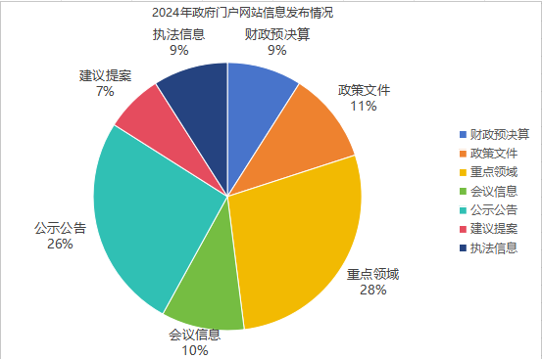

1. 依申请公开

在2024年，起步区管委会严格按照《条例》规定，推行依申请工作全程跟踪管理机制，对“事前”“事中”“事后”等环节全过程规范管理，满足申请人对政府信息的个性化合理需求。

全区2024年度新收到依申请公开398件，转结去年22件，各部门、街道共办理依申请公开264件，管委会办理156件，包括信件和网站申请，全部按时答复。全年收到涉及政府信息公开领域行政复议案件11件，行政诉讼案件9件。

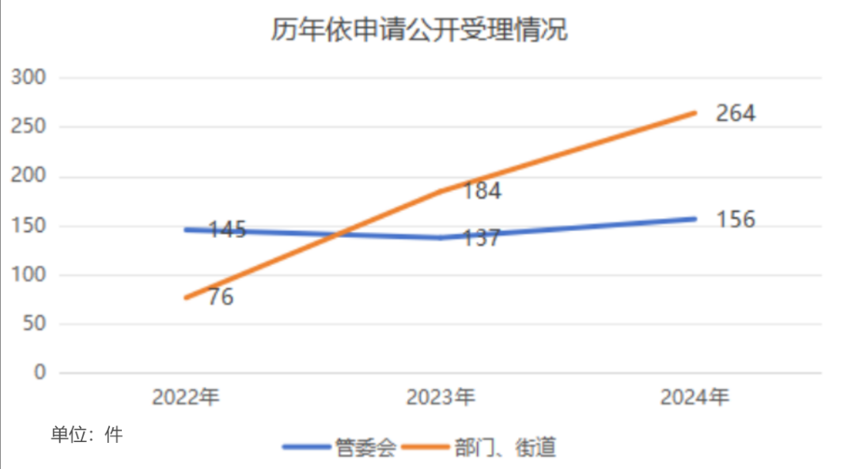

1. 政府信息管理

2024年，一是发布信息严格遵守“三审三校”原则，严格信息发布纠错审查，打出检查和监管的“组合拳”。二是完善“文件库”，对政策文件进行全面梳理和规范录入，建立文件库的动态更新机制，及时梳理添加新发布的政策文件，确保文件库的时效性和准确性。三是加强规范性文件管理，2024年管委会共制发规范性文件1件，清理规范性文件1次，宣布失效10件，确认现行有效规范性文件共有7件。

1. 政府信息公开平台建设情况

2024年，起步区管委会对政府网站进行全面升级改版，实现发布格式更规范、页面展示更简洁、内容呈现更直观、查阅方式更多元。

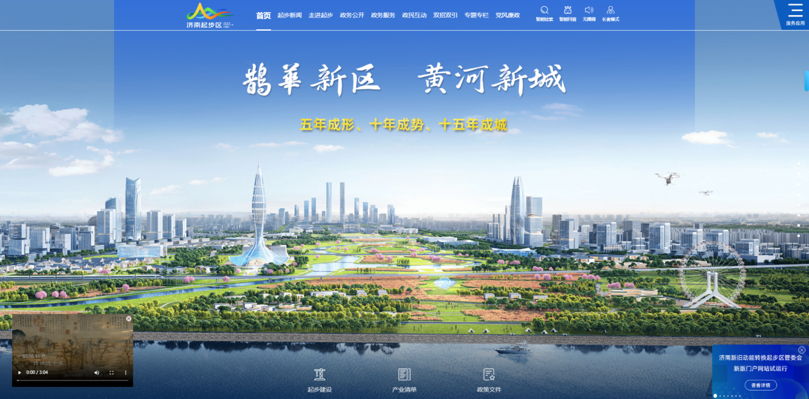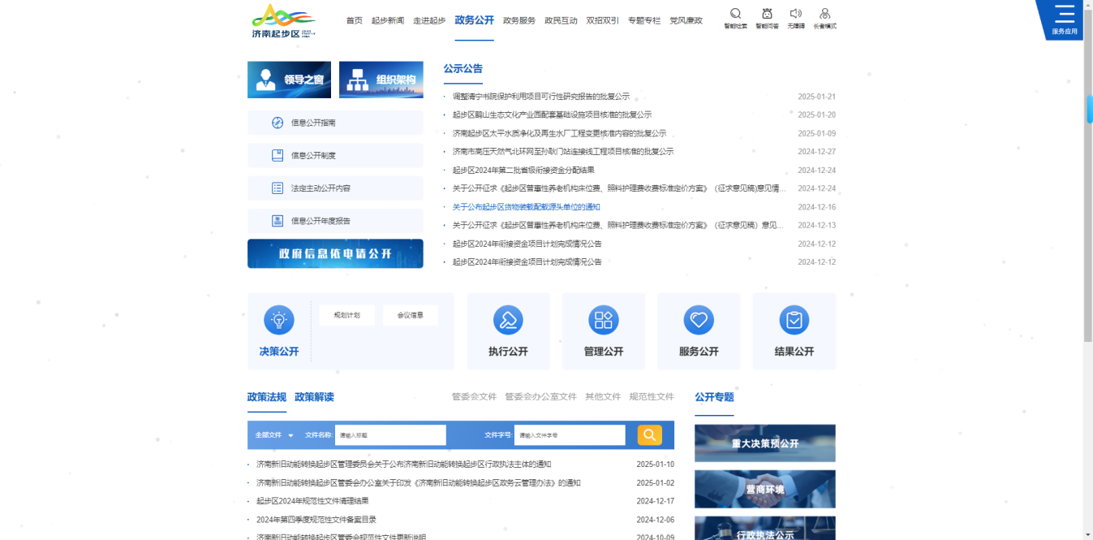

更新《济南新旧动能转换起步区门户网站当前栏目责任清单》，明确各栏目信息的维护主体与更新频率，进一步细化了职责分工，确保信息的准确性和时效性。整合政务服务大厅的基础设施，建设起步区政务公开专区。放置各类信息公开的相关材料，配备自助查询设施，方便公众查阅政府信息，优化政府信息公开机制，全面提升政务服务水平。

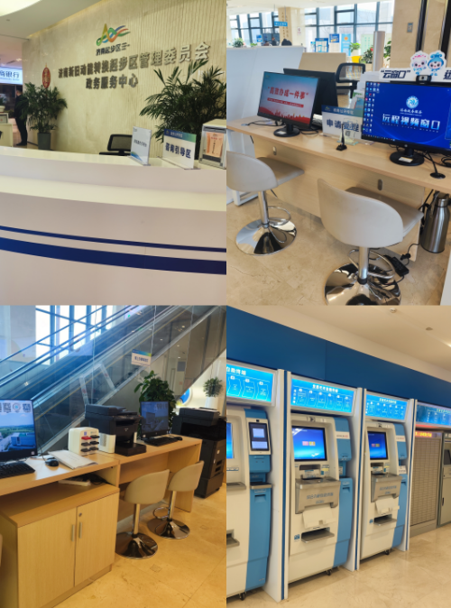

1. 监督保障

一是加强队伍建设。不断调整政务公开队伍，确定各部门单位政务公开专职工作人员，明确职责分工，加强监督指导，保障政务公开工作连续性。二是加强业务培训，开展政务公开培训会，全面提升工作人员业务能力和水平。三是加强监督指导，全面梳理了《济南新旧动能转换起步区管委会主动公开事项目录》，进一步明确了信息公开的范围和标准，为公众提供了更加透明、高效的政务服务体验。

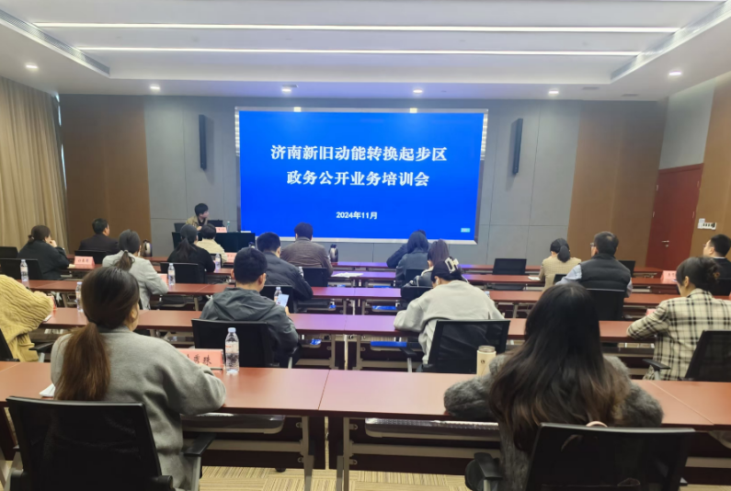

1. 主动公开政府信息情况

|  |  |  |  |
| --- | --- | --- | --- |
| 第二十条第（一）项 | | | |
| 信息内容 | 本年制发件数 | 本年废止件数 | 现行有效件数 |
| 规章 | 0 | 0 | 0 |
| 行政规范性文件 | 1 | 3 | 7 |
| 第二十条第（五）项 | | | |
| 信息内容 | 本年处理决定数量 | | |
| 行政许可 | 12667 | | |
| 第二十条第（六）项 | | | |
| 信息内容 | 本年处理决定数量 | | |
| 行政处罚 | 1332 | | |
| 行政强制 | 42 | | |
| 第二十条第（八）项 | | | |
| 信息内容 | 本年收费金额（单位：万元） | | |
| 行政事业性收费 | 2137.466641 | | |

三、收到和处理政府信息公开申请情况

|  |  |  |  |  |  |  |  |  |  |
| --- | --- | --- | --- | --- | --- | --- | --- | --- | --- |
| （本列数据的勾稽关系为：第一项加第二项之和，  等于第三项加第四项之和） | | | 申请人情况 | | | | | | |
| 自然人 | 法人或其他组织 | | | | | 总计 |
| 商业企业 | 科研机构 | 社会公益组织 | 法律服务机构 | 其他 |
| 一、本年新收政府信息公开申请数量 | | | 395 | 3 | 0 | 0 | 0 | 0 | 398 |
| 二、上年结转政府信息公开申请数量 | | | 22 | 0 | 0 | 0 | 0 | 0 | 22 |
| 三、本年度办理结果 | （一）予以公开 | | 287 | 1 | 0 | 0 | 0 | 0 | 288 |
| （二）部分公开（区分处理的，只计这一情形，不计其他情形） | | 37 | 0 | 0 | 0 | 0 | 0 | 37 |
| （三）不予公开 | 1.属于国家秘密 | 0 | 0 | 0 | 0 | 0 | 0 | 0 |
| 2.其他法律行政法规禁止公开 | 5 | 0 | 0 | 0 | 0 | 0 | 5 |
| 3.危及“三安全一稳定” | 0 | 0 | 0 | 0 | 0 | 0 | 0 |
| 4.保护第三方合法权益 | 1 | 0 | 0 | 0 | 0 | 0 | 1 |
| 5.属于三类内部事务信息 | 2 | 0 | 0 | 0 | 0 | 0 | 2 |
| 6.属于四类过程性信息 | 2 | 0 | 0 | 0 | 0 | 0 | 2 |
| 7.属于行政执法案卷 | 0 | 0 | 0 | 0 | 0 | 0 | 0 |
| 8.属于行政查询事项 | 1 | 0 | 0 | 0 | 0 | 0 | 1 |
| （四）无法提供 | 1.本机关不掌握相关政府信息 | 62 | 2 | 0 | 0 | 0 | 0 | 64 |
| 2.没有现成信息需要另行制作 | 3 | 0 | 0 | 0 | 0 | 0 | 3 |
| 3.补正后申请内容仍不明确 | 0 | 0 | 0 | 0 | 0 | 0 | 0 |
| （五）不予处理 | 1.信访举报投诉类申请 | 0 | 0 | 0 | 0 | 0 | 0 | 0 |
| 2.重复申请 | 1 | 0 | 0 | 0 | 0 | 0 | 1 |
| 3.要求提供公开出版物 | 0 | 0 | 0 | 0 | 0 | 0 | 0 |
| 4.无正当理由大量反复申请 | 0 | 0 | 0 | 0 | 0 | 0 | 0 |
| 5.要求行政机关确认或重新  出具已获取信息 | 4 | 0 | 0 | 0 | 0 | 0 | 4 |
| （六）其他处理 | 1.申请人无正当理由逾期不补正、行政机关不再处理其政府信息公开申请 | 0 | 0 | 0 | 0 | 0 | 0 | 0 |
| 2.申请人逾期未按收费通知要求缴纳费用、行政机关不再处理其政府信息公开申请 | 0 | 0 | 0 | 0 | 0 | 0 | 0 |
| 3.其他 | 2 | 0 | 0 | 0 | 0 | 0 | 2 |
| （七）总计 | | 407 | 3 | 0 | 0 | 0 | 0 | 410 |
| 四、结转下年度继续办理 | | | 10 | 0 | 0 | 0 | 0 | 0 | 10 |

四、政府信息公开行政复议、行政诉讼情况

|  |  |  |  |  |  |  |  |  |  |  |  |  |  |  |
| --- | --- | --- | --- | --- | --- | --- | --- | --- | --- | --- | --- | --- | --- | --- |
| 行政复议 | | | | | 行政诉讼 | | | | | | | | | |
| 结果  维持 | 结果纠正 | 其他结果 | 尚未  审结 | 总  计 | 未经复议直接起诉 | | | | | 复议后起诉 | | | | |
| 结果维持 | 结果纠正 | 其他  结果 | 尚未  审结 | 总计 | 结果维持 | 结果  纠正 | 其他  结果 | 尚未审结 | 总计 |
| 4 | 3 | 4 | 0 | 11 | 3 | 0 | 4 | 0 | 7 | 0 | 0 | 2 | 0 | 2 |

1. 存在的主要问题及改进情况

存在的主要问题：一是公众参与互动方面有待进一步加强；二是政府信息公开方式不够多样。

今后将针对存在的问题加以整改，努力开创政务公开工作的新局面。充分利用互联网技术，如政务网站、微信公众号等新媒体平台，打造全方位的沟通体系。注重接收公众的反馈和意见，实现双向沟通。通过政务网站、微信公众号等新媒体平台，实时更新政策法规、项目进展、公共服务信息等内容，确保公众能够迅速获取到最准确、最权威的信息。整合现有的政府信息公开渠道，如报刊、广播、电视等，确保各类信息能够及时、准确地通过多种渠道传递给公众。同时，加强与其他相关媒体的合作，拓宽信息传播渠道，探索联合策划、共同制作等深度合作模式，共同打造高质量的政务信息传播产品，以满足公众多样化的信息需求，进一步提升政府信息的传播力和影响力。

六、其他需要报告的事项

（一）依据《政府信息公开信息处理费管理办法》收取信息处理费的情况

本年度未收取信息处理费。

（二）落实上级年度政务公开工作要点情况

根据省、市2024年度政务公开工作要点要求，编制《2024年济南新旧动能转换起步区政务公开工作要点》，梳理《2024年济南新旧动能转换起步区政务公开优化提升指标分解责任清单》，明确了工作任务、具体要求、责任单位、工作时限，并每月调度工作进展情况。通过加强对重点领域的关注、对各项行政决策的规范化管理，严格执行并规范各项标准，提高政策解读质量，以政务公开标准化、规范化、常态化助力起步区高质量发展。

（三）人大代表建议及政协提案办理情况

2024年度，共收到人大代表建议63件、政协提案25件，合计88件，类型包括经济发展、生态环境、城乡建设，内容涉及民生、教育、交通、医疗、环境、能源、人才、发展规划和基础设施建设等方面。截至2024年年底，所有建议、提案均在规定时间内办理完成，征集意见反馈满意度100%。

1. 创新情况

经过广泛调查研究，策划推出城市品牌形象标识和主题口号，制定城市品牌创建三年行动计划，系统构建城市品牌矩阵，精准开展城市品牌宣推活动，推动新区形象更加清晰、丰富、立体，有力服务舆论引导、开放合作、城市建设和民生改善，以城市品牌创建引领新时代“黄河大合唱”起步乐章。

（五）年报数据统计需要说明的事项

收到和处理政府信息公开申请情况中第六项“其他处理的第3项其他”的2件为申请人申请信息不存在。